ACTA DE SESION ORDINARIA NUMERO 06 DE LA COMISION EDILICIA PERMANENTE DE ESPECTACULOS PUBLICOS E INSPECCION Y VIGILANCIA. - - - - - - - - - - - - - - - - - - - - - - - - - - - - - - - - - - - - - - - - - - -

El día jueves 23 de abril del año 2026 dos mil veintiséis, a las 13 trece horas con 37 treinta y siete minutos, fueron convocados los integrantes de esta comisión Edilicia Permanente de Espectáculos Públicos e Inspección y Vigilancia en la sala de regidores ubicada en las instalaciones de Presidencia Municipal en atención a los numerales 44, 45, 46, 47 y 49 del Reglamento Interior del Ayuntamiento de Zapotlán el Grande y mediante oficio número 415/2026. De acuerdo a las facultades que me confiere el artículo 60 del cuerpo normativo antes citado, como presidente de la Comisión Edilicia Permanente ya citada para dar cumplimiento con lo establecido en el artículo 48 del mismo cuerpo normativo es que se procedió a la toma de asistencia misma que fue en los términos siguientes: - - - - - - - - - - - - - - -

REGIDOR | PRESENTE | AUSENTE
C. ERNESTO SANCHEZ SANCHEZ.  Regidor presidente de la Comisión Edilicia Permanente de Espectáculos Públicos e Inspección y Vigilancia. | X
C. MARISOL MENDOZA PINTO.  Vocal de la Comisión Edilicia Permanente de Espectáculos Públicos e Inspección y Vigilancia. | X
C. OSCAR MURGUIA TORRES.  Vocal de la Comisión Edilicia Permanente de Espectáculos Públicos e Inspección y Vigilancia. | X
C. GUSTAVO LOPEZ SANDOVAL.  Regidor invitado al desahogo de la presente sesión ordinaria de comisión. | X

Una vez lo anterior se hace constar la asistencia de 3 de los integrantes de dicha comisión. Por lo que se da la existencia de quórum legal y con ello la instalación de la presente sesión y con ellos validos los acuerdos que se

toman, y le damos la bienvenida de los compañeros Regidor Gustavo López Sandoval .; segundo punto. - se dará lectura y en su caso, aprobación del orden del día. PRIMERO. - Lista de Asistencia y verificación de quórum para sesionar. -SEGUNDO. - Lectura y aprobación del orden del día. TERCERO. - Turno respecto del oficio número 1021/2025 signado por el Oficial de Padrón y Licencias.; CUARTO.- Clausura.
Está a su consideración la aprobación del orden del día. Si están en la afirmativa de aprobar el orden del día, les pido que por votación económica lo expresen levantando su mano, misma que fue aprobada por unanimidad-
Aprobado por unanimidad de los presentes y una vez que fueron agotados los puntos 1 y 2 del orden del día, me permito pasar al TERCER PUNTO. - Turno de correspondencia sobre el oficio número 1021/2025 emitido por el C. Osvaldo Cárdenas Gallegos, Oficial de Padrón y Licencias. - - - - - - - - - -
Lectura que se le dio al mismo y concluido esto el regidor presiente manifestó: No se cuenta con opinión favorable del Área Jurídica del Ayuntamiento por que el solicitante se encuentra dentro de lo que estable el Reglamento sobre la venta y consumo de bebidas alcohólicas del municipio de Zapotlán el Grande numeral 41 apartado número 2 que dice: El Ayuntamiento puede otorgar autorización de ampliación de horario u horas extras, sin exceder de las 04:00 horas, únicamente a los establecimientos a que se refieren los artículos 20 y 21, deberá de solicitarlo por escrito al Oficial de Padrón y Licencias y este a su vez solicitará a las dependencias correspondientes los siguientes documentos; I. Dictamen vial positivo expedido por la Dirección de Movilidad y Seguridad Vial que determine el impacto vial y la solución que deberá estar a cargo del solicitante del giro; II. Un informe de reportes de queja a la Dirección General Servicios Públicos Municipales. Y III. Un informe de estadísticas de infracciones o sanciones a la Jefatura de Inspección y Vigilancia del establecimiento solicitante. Con todos estos elementos si cuenta el expediente.
Este establecimiento pide su extensión por que ha tenido en últimos meses un crecimiento que no puede sostener con el horario que tiene actualmente ya que ante la demanda de actividades físicas que promueve se ve en la imperiosa necesidad de hacer la solicitud. Añado que este es el fundamento para hacerla solicitud, y que hasta el momento en su licencia tiene un horario hasta las 23 horas, y pide la extensión de dos hora, lo que refiero que es importante que esto excede de lo que usualmente se les otorga a giros de la misma actividad, es hasta las 00 horas, por lo que pregunta a los compañeros regidores que le gustaría escuchar sus opiniones, a lo que responde la regidora Marisol Mendoza Pinto, que es necesario saber el horario que tiene los demás negocios para establecer un parámetro, a lo que respondió el regidor presidente, que la mayoría, sino es que todos esos giros tiene un horario hasta las 12 de la noche, a lo que señala que seguramente si se aprueba, los demás giros estarían solicitando la misma ampliación. En este mismo sentido, manifestó que el Regidor Oscar Murguía que debemos de ser cuidadosos ya que existen elementos que se tiene que considerar, el primero que es un horario muy tarde, porque esto abonaría para que ocurran robos o situaciones similares, siguió diciendo que, estaría a favor de que la extensión fuera por solo una hora más. La Regidora Marisol Mendoza Pinto pregunto respecto de la opinión de los vecinos al lugar, cual es, a lo que contesto el presidente de la comisión, que no existe ninguna queja porque la ubicación está sobre los patios traseros de la zona, por lo que no existe inconformidad al respecto. A lo que comento el regidor Gustavo López Sandoval que este tipo de negocios sin duda abonan al deporte y más en este tiempo donde el estrés es muy contante, por que celebra que existan este tipo de espacios, lo que se acopla a las personas que tienen horario de trabajo largos y solo por la noche podrían participar. El regidor Oscar Murguía Torres menciono que se vaya dejando una hora la ampliación y que se va como se desarrolla la actividad y que si en ese transcurso se ve que no hay bronca se pensaría en una hora más, porque es importante que todos estén salvaguardados, pero en este momento no ve prudente crear un conflicto con los demás. A lo que reafirmo el presidente donde cuando son fase final piden la ampliación para este evento, y esto ocurre cada seis meses o dependiendo de los eventos, además de que la demanda es mucha y no hay canchas, es decir ya los espacios deportivos comienza a ser insipientes, donde se llevo la sorpresa en días anteriores donde un gimnasio tiene horario de 24 horas por esta misma condición, a lo que se añadió el regidor Gustavo López Sandoval que efectivamente ya la ciudad tiene diferentes dinámicas y debemos de entrenarnos de esta manera. Por lo que para finalizar este punto el Regidor pregunto quienes estén a favor de dar la ampliación de horario pero de una sola hora y no de dos como inicialmente pedia por votación económica lo manifestara levantando la mano y dicho punto de ampliación resulto aprobado por UNAIMIDAD de los presentes, quedando la votación de la siguiente manera:

NOMBRE DEL REGIDOR | SENTIDO DE SU VOTO
 | A FAVOR | EN CONTRA
C. OSCAR MURGUIA TORRES (Vocal) | X
C. ERNESTO SANCHEZ SANCHEZ  (Presidente de la Comisión Edilicia Permanente.) | X
C. MARISOL MENDOZA PINTO (Vocal) | X

Agotada que fue la solicitud del punto tercero de la comisión edilicia permanente de Espectáculos Públicos e Inspección y Vigilancia se paso al cuarto:

Cuarto punto.- y que es la clausura de esta sesión, toda vez que fueron agotados los puntos del orden del día, y agradeció el presidente el seguimiento que ha hecho hasta el momento la regidora Aurora Cecilia Araujo Álvarez en estos momentos siendo las 13:49 catorce horas con veintiséis minutos del día jueves 23 de abril del año 2026 dos mil veintiséis,, se dan por terminados los trabajos de la sesión Ordinaria número ocho de la Comisión Edilicia Permanente de Inspección y Vigilancia.

ATENTAMENTE:
“2026, Centenario Del Natalicio Del Compositor Zapotlense Rubén Fuentes Gasson”
“2026, Centenario Del Aniversario Del Literario Roberto Espinoza Guzmán”
“2026, centésimo Quincuagésimo Aniversario Del Natalicio Del Compositor Y Director De Orquesta José Paulino De Jesús Rolón Alcaraz”

07 de julio de 2026.

C. ERNESTO SANCHEZ SANCHEZ.
Regidor Presidente de la Comisión Edilicia Permanente de Espectáculos Públicos e Inspección y Vigilancia.

C. OSCAR MURGUIA TORRES.
Vocal de la Comisión Edilicia Permanente de Espectáculos Públicos e Inspección y Vigilancia.

C. MARISOL MENDOZA PINTO
Vocal de la Comisión Edilicia Permanente de Espectáculos Públicos e Inspección y Vigilancia.

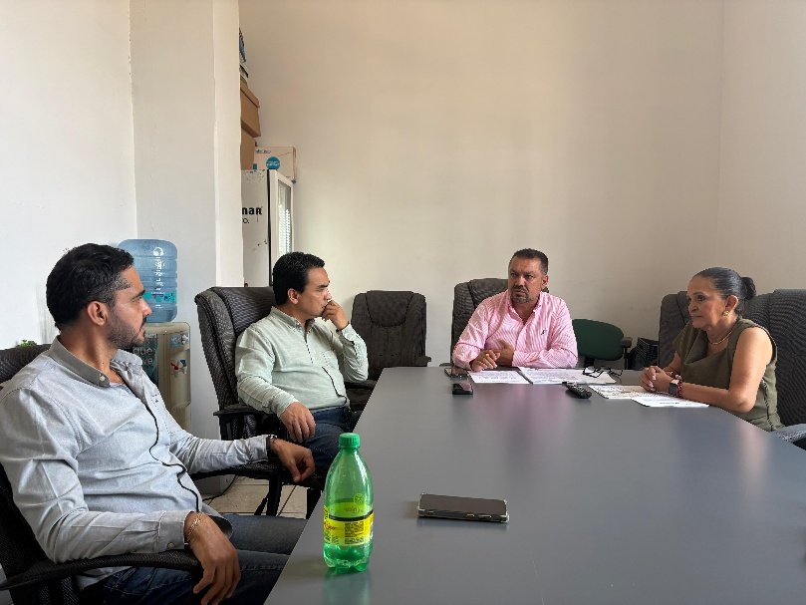
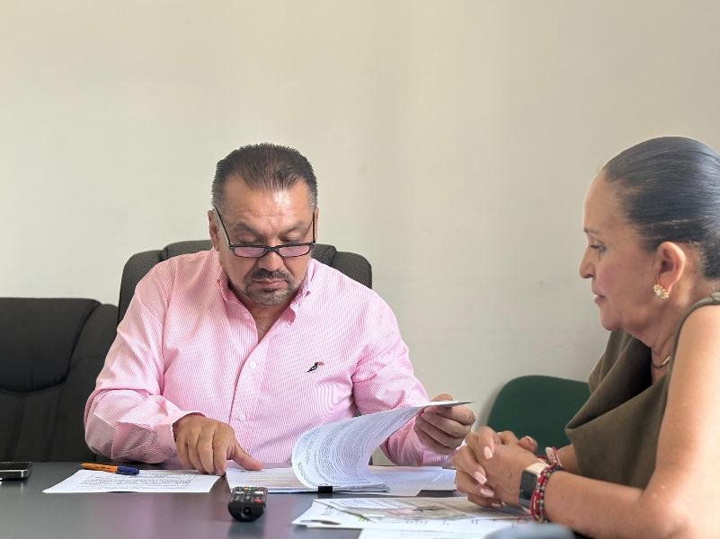

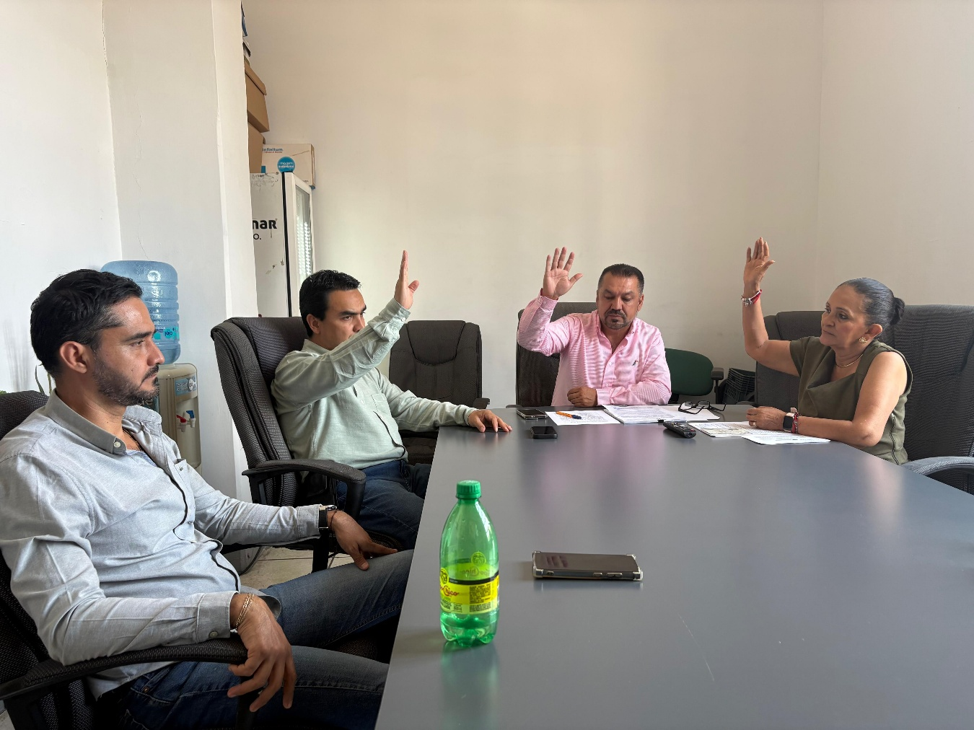

MATERIAL FOTOGRAFICO DE LA SESION.

